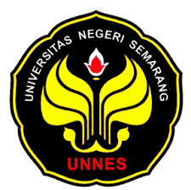

PROPOSAL PROGRAM KREATIVITAS MAHASISWA
PANSUS CAPE (PANEL SURYA KHUSUS CHARGER HANDPHONE)
BIDANG KEGIATAN :
PKM-TEKNOLOGI

Diusulkan Oleh:

Nur Mufarridiyah 5302414042 angkatan 2014
Eka Lailatus Sofa 5302414006 angkatan 2014
Junedy Arianto 5201414061 angkatan 2014

UNIVERSITAS NEGERI SEMARANG
SEMARANG
2015

PENGESAHAN PKM-TEKNOLOGI
1. Judul Kegiatan : PANSUS CAPE (PANEL SURYA KHUSUS CHARGER HANDPHONE)

2. Bidang Kegiatan : PKM-GT
3. Ketua Pelaksana Kegiatan
a.Nama Lengkap :Nur Mufarridiyah
b.NIM :5302414042
c.Jurusan :Teknik Elektro
d.Universitas/Institut/Politeknik :Universitas Negeri Semarang
e.Alamat Rumah dan No Tel./HP :Desa Jenggot Rt.04/Rw.10 Pekalongan selatan
f. Alamat email :nurmufarridiyah042@gamail.com
4. Anggota Pelaksana Kegiatan/Penulis : 2 orang
5. Dosen Pendamping
a. Nama Lengkap dan Gelar :
b. NIDN :
c. Alamat Rumah dan No Tel./HP :

Semarang, 10 Juni 2015

Menyetujui
Pembantu Dekan Bidang Kemahasiswaan Ketua Pelaksana Kegiatan

(__________________________) (Nur Mufarridiyah)
NIP/NIK. NIM.5302414042

Wakil Rektor Bidang Kemahasiswaan Dosen Pendamping
Ketua Sekolah Tinggi,

(__________________________) (__________________)
NIP/NIK. NIDN.

DAFTAR ISI

Cover
DAFTAR ISI.
RINGKASAN
BAGIAN INTI
- PENDAHULUAN. . . . . . . . . . . . . . . . . . . . . . . . . . . . . . . . . . .
- GAGASAN . . . . . . . . . . . . . . . . . . . . . . . . . . . . . . . . . . . . . . . . .
- KESIMPULAN. . . . . . . . . . . . . . . . . . . . . . . . . . . . . . . . . . . . . .
DAFTAR PUSTAKA. . . . . . . . . . . . . . . . . . . . . . . . . . . . . . . . . . . . . . .
LAMPIRAN-LAMPIRAN. . . . . . . . . . . . . . . . . . . . . . . . . . . . . . . . . . .

RINGKASAN

Energy terbarukan merupakan energy berkelanjutan yang ketersediaannya sepanjang waktu, salah satunya energy matahari yang dimanfaatkan sebagai pembangkit listrik tenaga surya. Energy surya di ubah menjadi energy listrik menggunakan panel surya. Sebagai inovasi dari keberadaan panel surya dibuatlah “PANSUS CAPE” sebagai alternative pengganti powerbank yang menggunakan energy listrik. Alat ini dibuat dari panel sederhana yang di kombinasikan dengan port usb untuk memudahkan panel tersebut sebagai sumber energy.

BAGIAN INTI
- PENDAHULUAN
Seiring perkembangan zaman kebutuhan energi di muka bumi semakin besar. Hal ini berbanding lurus dengan laju pertumbuhan penduduk di setiap negara yang semakin pesat, namun berbanding terbalik dengan jumlah energi yang tersedia guna memenuhi kebutuhan hidup manusia.Kebutuhan energi yang sangat diperlukan sehari hari adalah energi listrik.Setiap elemen dalam aktifitas manusia pada era sekarang ini tidak bisa terlepas dari listrik karena manusia tengah dimanjakan dengan kemajuan teknologi dimana hampir diseluruh dunia manusia gemar akan produk teknologi baik itu berupa alat elektronik maupun gadget. Hal ini menyebabkan konsumsi energi listrik bertambah.

Dengan bertambahnya konsumsi listrik di seluruh dunia maka bertambah pula kebutuhan nuklir atau batubara sebagai pembangkit listrik. Namun perlu kita ketahui bahwa nuklir dan batubara merupakan sumberdaya yang tidak dapat diperbaharui yang sewaktuwaktu dapat habis. Sehingga perlu adanya pemanfaatan energi terbarukan secara maksimal yaitu dengan memanfaat energi panas matahari atau energy surya yang dapat diubah menjadi energi listrik menggunakan panel surya, hal in dilakukan sebagai langkah menghemat sumber daya yang tidak dapat diperbaharui salah satunya nuklir atau batubara dimana dibeberapa negara termasuk Indonesia masih menggunakan nuklir dan batubara sebagai pembangkit listrik.

- GAGASAN
  - ENERGI TERBARUKAN
Energy terbarukan merupakan energy yang berkelanjutan karena senantiasa tersedia di alam dalam waktu yang relatif sangat panjang sehingga tidak perlu khawatir atau antisipasi akan kehabisan sumbernya.beberapa jenis energy terbarukan yang banyak di manfaatkan di seluruh dunia saat ini adalah energy panas matahari atau sering di sebut energy surya.. Energi surya banyak dimaanfaatkan sebagai pembangkit listrik yaitu dengan menggunakan panel surya.

  - PANSUS CAPE (PANEL SURYA KHUSUS CAHRGER HANDPHONE)
Panel surya atau solar cell mengubah enery surya menjadi energy listrik. Sebagai inovasi dari panel surya dapat dijadikan alternative pengganti powerbank yang memanfaatkan energy listrik. Berikut desain “PANSUS CAPE”:
- Membuat panel surya sederhana
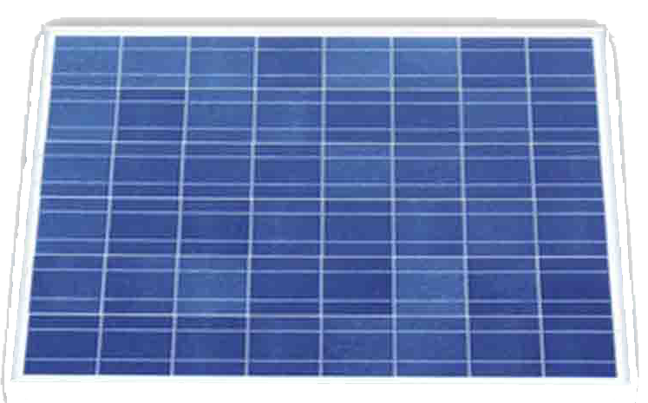
- Menghubungkan panel surya dengan port USB

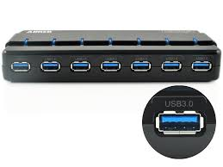
- Gunakan kabel data untuk charger hp
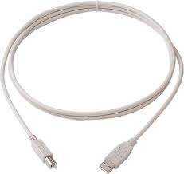
- Sambungkan dengan handphone atau tablet dll
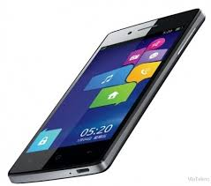

- KESIMPULAN
PANSUS CAPE merupakan alat yang dijadikan sebagai alternative pengganti powerbank dalam rangka penghematan energy listrik dan aplikasi dari energy terbarukan

DAFTAR PUSTAKA

Demastuti Anya. 1997. “Pembangkit Listrik Tenaga Surya”. Wacana
http://www.suryaenergi.com diakses pada 30 Agustus 2015 pukul 15.00
http://www.panelsurya.com diakses pada 30 Aguatus 2015 pukul 15.05
https://id.wikipedia.org/wiki/Energi_terbarukan diakses pada 30 Agustus 2015 pukul 15.10

LAMPIRAN-LAMPIRAN
Lampiran 1. Biodata Ketua dan Anggota
A.Identitas diri
1 | Nama Lengkap | Nur Mufarridiyah
2 | Jenis Kelamin | Perempuan
3 | Program Studi | Pendidikan Teknik Informatika dan Komputer
4 | NIM | 5302414042
5 | Tempat dan Tanggal lahir | Pekalongan, 22 Agustus 1996
6 | E-mail | nurmufarridiyah042@gmail.com
7 | Nomor Telepon/Hp | 085878940458

B.Riwayat Pendidikan
 | SD | SMP | SMA
Nama Institusi | SD NEGERI MEDONO 04 | SMP NEGERI 13 PEKALONGAN | SMA NEGERI 4 PEKALONGAN
Jurusan | - | - | IPA
Tahun masuk-lulus | 2002-2008 | 2008-2011 | 2011-2014

C.Biodata Anggota
Anggota 1
1 | Nama Lengkap | Eka Lailatus Sofa
2 | Jenis Kelamin | Perempuan
3 | Program Studi | Pendidikan Teknik Informatika dan Komputer
4 | NIM | 5302414006
5 | Tempat dan Tanggal lahir | Pekalongan, 2 1996
6 | E-mail | ekalailatussofa@gmail.com
7 | Nomor Telepon/Hp | 08980677865

Anggota 2
1 | Nama Lengkap | Junedy Arianto
2 | Jenis Kelamin | Laki-laki
3 | Program Studi | Pendidikan Teknik Mesin
4 | NIM | 5201414061
5 | Tempat dan Tanggal lahir | Pekalongan, 28 Januari1996
6 | E-mail | junedy28arianto@gmail.com
7 | Nomor Telepon/Hp | 085702470141

Lampiran 2. Susunan Organisasi Tim Penyusun dan Pembagian Tugas
No | Nama/NIM | Program Study | Bidang Ilmu | Alokasi waktu  (jam/minggu) | uraian
1 | Nur Mufarridiyah/ 5302414042 | Pendidikan Teknik Informatika dan Komputer | Teknik | 24 jam
2 | Eka Lailatus Sofa/ 5302414006 | Pendidikan Teknik Informatika dan Komputer | Teknik | 24 jam
3 | Junedy Arianto/ 5201414061 | Pendidikan Teknik Mesin | Teknik | 24 jam

Lampiran 3. Surat Pernyataan Ketua Tim

SURAT PERNYATAAN KETUA PENELITI/PELAKSANA
Yang bertanda tangan di bawah ini:
Nama : Nur Mufarridiyah
NIM : 5302414042
Program Studi : Pendidikan Teknik Informatika dan Komputer
Fakultas : Teknik
Dengan ini menyatakan bahwa proposal (Isi sesuai dengan bidang PKM) saya dengan judul: PANSUS CAPE (PANEL SURYA KHUSUS CHARGER HANDPHONE) yang diusulkan untuk tahun anggaran 2016 bersifat original dan belum pernah dibiayai oleh lembaga atau sumber dana lain.

Bilamana di kemudian hari ditemukan ketidaksesuaian dengan pernyataan ini, maka saya bersedia dituntut dan diproses sesuai dengan ketentuan yang berlaku dan mengembalikan seluruh biaya penelitian yang sudah diterima ke kas negara.
Demikian pernyataan ini dibuat dengan sesungguhnya dan dengan sebenar-benarnya.

Semarang, 10 Juni 2015

Mengetahui, Yang menyatakan,
Pembantu Rektor Bidang Kemahasiswaan

(__________________________) (Nur Mufarridiyah)
NIP/NIK. NIM.5302414042

